**FORMATO DE INSCRIPCION**

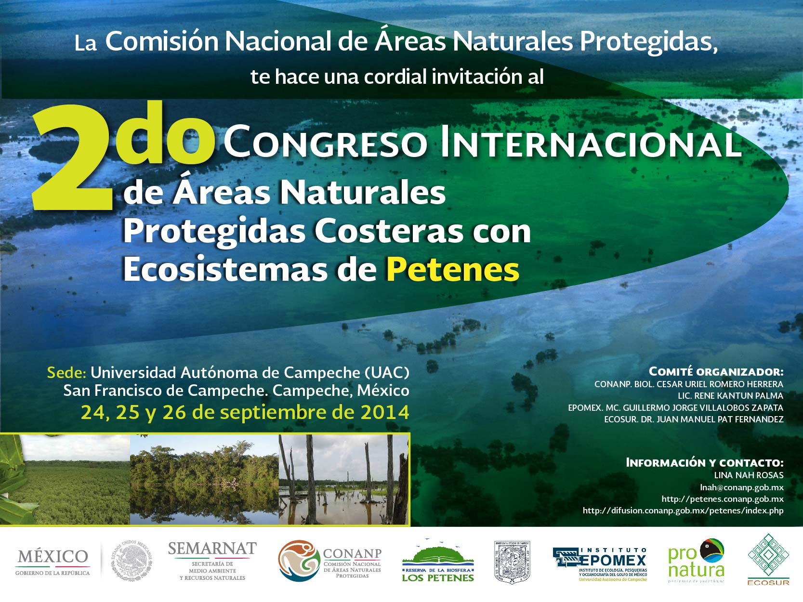

2do. CONGRESO INTERNACIONAL DE AREAS NATURALES PROTEGIDAS COSTERAS CON ECOSISTEMAS DE PETENES

**SOLICITUD DE REGISTRO**

Llene y envíe por correo electrónico a: [lnah@conanp.gob.mx](mailto:lnah@conanp.gob.mx)

1. **DATOS PERSONALES DEL AUTOR**

|  |
| --- |
| Nombre completo: |
| Grado académico: |
| Lugar de residencia:  Ciudad: Estado: País: |
| Tel: Ext: Fax: |
| Correo electrónico: |

1. **INSTITUCION QUE REPRESENTA**

|  |
| --- |
| Nombre completo de la Institución: |
| Domicilio: |
| |  | | --- | | Ciudad: Estado: País: | |
| C.P. Tel: Fax: |

1. TEMA CON EL QUE PARTICIPA:

|  |
| --- |
| Título de la ponencia: |
| Componente:  ⃝ Biodiversidad ⃝ SIG ⃝ Impacto Ambiental ⃝ Políticas de conservación  ⃝ Cooperación entre ANP ⃝ Turismo alternativo ⃝ Desarrollo social e indígena  ⃝ Incendios forestales |
| Preferencia de Presentación:  ⃝ Oral ⃝ Cartel |

1. NOMBRE COMPLETO DEL EXPOSITOR: __________________________________________________________________________
2. DATOS DEL CO-AUTOR

|  |
| --- |
| Nombre completo: |
| Grado académico: |
| Nombre completo de la institución: |
| E- mail: |

NOTA: En caso de existir más de un Co-autor, favor de copiar el punto5 e integrarlo a la información correspondiente a este formato.